AUFGABE 1
Lest die zehn Sätze. Schaut unbekannte Wörter im Wörterbuch/in der App nach. Ordnet die Sätze dem Bild zu. Zu welchem Bildausschnitt passt welcher Satz? Präsentiert eure Ergebnisse im Plenum.
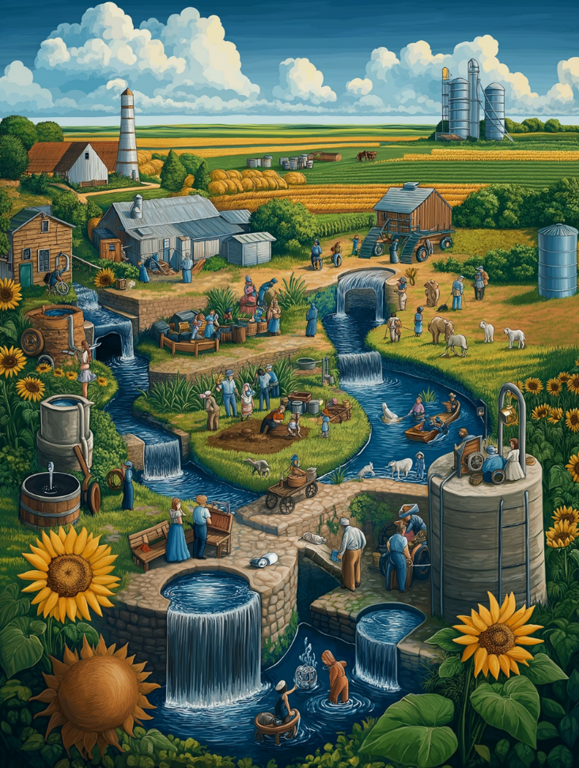
- Das Wasser fließt.
- Die Schafe stehen auf der Wiese und fressen das Gras.
- Zwei Personen angeln.
- Die Bauern arbeiten auf dem Acker/auf dem Feld.
- Jemand fährt mit dem Boot.
- Die Menschen pumpen Wasser aus dem Brunnen.
- Die Wäsche wird gewaschen.
- Die Blumen werden gegossen.
- Die Sonnenblumen wachsen neben der Regentonne.
- Ein Mann und eine Frau schauen den anderen beim Arbeiten zu.

Aufgabe 2
Verfasse eine ausführliche Bildbeschreibung. Du darfst die Sätze aus Aufgabe 1 nutzen. Schreibe aber unbedingt noch weitere Sätze. Die Redemittel im Kasten können dir helfen.
Redemittel:
Das Bild zeigt …
Auf dem Bild sehe ich …
Das Bild ist in Farbe/schwarzweiß/modern/hässlich/unklar …
In der Mitte des Bildes befindet sich …
Links/rechts von … sieht man …
Der Hintergrund ist …
Mir fällt auf, dass …
Ich habe den Eindruck, dass …
Meiner Meinung nach … / Ich denke, dass …
______________________________________________________________________________________________________________________________________________________________________________________________________________________________________________________________________________________________________________________________________________________________________________________________________________________________________________________________________________________________________________________________________________________________________________________________________________________________________________________________________________________________________________________________________________________________________________________________________________________________________________________________________________________________________________________________________________________________________________________________________________________________________________________________________________________________________________________________________________________________________________________________________________________________________________________________________________________________________________________________________________________________________________________________________________________________________________________________________________________________________________________

